全链条精准导购APP

需求文档

**版本信息**

| **版本号** | **日期** | **作者** | **修改原因** |
| --- | --- | --- | --- |
| V1.0 | 2018-08-21 | 王菲 | 文档建立 |
|  |  |  |  |
|  |  |  |  |
|  |  |  |  |
|  |  |  |  |
|  |  |  |  |

1. 简介

为了使淘房用户与相关业务人员的沟通更加顺畅，在此版本中加入淘房IM升级优化功能需求内容。

1. 需求列表

|  |  |  |  |  |  |  |
| --- | --- | --- | --- | --- | --- | --- |
| 序号 | 类型 | 形态 | 频道/模块 | 功能 | 功能描述 | 优先等级 |
| 1 | 新增 | APP | 启动页 |  | APP启动页、版本检查、网络检测 | A |
| 2 | 新增 | APP | 登录页 | 登录 | 用户鉴权，使用帐号密码登录 | A |
| 3 | 新增 | APP | 消息列表页 |  | 显示用户最近的会话列表 | A |
| 4 | 新增 | APP | 会话列表页 |  | 网络检测,离线消息检测 | A |
| 5 | 新增 | APP | 联系人 | 标记联系人 | 标记联系人，并进行联系人分类 | B |
| 6 | 新增 | APP | 会话详情页 |  | 显示目标会话的会话内容 | A |
| 7 | 新增 | APP | 会话详情 |  | 网络检测,消息检测，用户数据更新 | A |
| 8 | 新增 | APP | 会话详情 | 用户详情 | 识别用户，并将用户标签完善后上传至CRM | B |
| 9 | 新增 | Wap | 会话详情 | 访问楼盘 | 访问用户发送过来的楼盘名片 | A |
| 10 | 新增 | APP | 会话详情 | 播放语音 | 播放用户发送过来的语音消息 | B |
| 11 | 新增 | APP | 会话详情 | 查看图片 | 通过大图模式查看用户发送来的图片消息 | A |
| 12 | 新增 | APP | 会话详情 | 打开链接 | 通过APPwebview打开用户发送来的url | A |
| 13 | 新增 | APP | 会话详情 | 发送文字 | 发送文字消息类型 | A |
| 14 | 新增 | APP | 会话详情 | 发送语音 | 发送语音消息类型 | B |
| 15 | 新增 | APP | 会话详情 | 发送图片 | 发送本地相册中的图片 | A |
| 16 | 新增 | APP | 会话详情 | 发送楼盘 | 发送新房、二手房、租房房源名片 | A |
| 17 | 新增 | APP | 会话详情 | 发送位置 | 发送当前GPS定位的位置 | B |
| ~~18~~ | ~~新增~~ | ~~APP~~ | ~~会话详情~~ | ~~发起评价~~ | ~~发送评价请求的系统消息~~ | ~~B~~ |
| 19 | 新增 | APP | 会话详情 | 拍摄照片 | 通过手机摄像头拍摄照片并直接发送 | A |
| 20 | 新增 | APP | 会话详情 | 消息操作 | 针对消息进行复制、删除、撤回等操作 | A |
| 21 | 新增 | APP | 会话详情 | 查找消息 | 搜索历史消息 | B |
| 22 | 新增 | APP | 客户页 |  | 客户操作功能入口 | B |
| 23 | 新增 | Wap | 项目 |  | 打开所负责的项目列表 | B |
| 24 | 新增 | APP | 客户中心页 |  | 展示用户个人信息数据 | A |
| 25 | 新增 | APP | 客户中心页 | 修改数据 | 修改用户的基本信息数据 | B |
| 26 | 新增 | APP | 系统设置 | 版本检查 | 手动检查APP版本，并更新版本 | B |
| 27 | 新增 | APP | 系统设置 | 清除缓存 | 手动清除本地缓存 | C |
| 28 | 新增 | APP | 系统设置 | 退出登录 | 主动退出登录 | A |
| 29 | 新增 | APP | 推送通道 |  | 接收推送通知，进行推送相应 | C |
| 30 | 新增 | Web | 版本管理 |  | 添加新的安卓/IOS版本，新增版本信息，发起更新推送， | A |

1. 具体需求描述

## 启动页面

* 描述

全链条导购APP启动页面

* 需求内容

1.展示启动图片，启动APP。

2.检查APP网络环境，检查是否有新版本更新。

3.检查APP是否存在登录信息

* 流程与逻辑
* 启动图片为本地图片，启动APP时显示
* 检查APP网络环境是否可用，检查结果在登录页面展示
* 无论网络情况如何，APP启动完毕后，进入登录页面
* 检查是否有新版本进行更新，检查结果在登录页面展示
* 无论新版本有无，APP启动完毕后，进入登录页面。
* 检查APP是否存在登录信息，若有则进行登录，并认证网易云信信息，启动后打开消息列表页。若登录时遭遇阻碍内容，则进入登录页，并展示阻碍信息。
* 页面原型

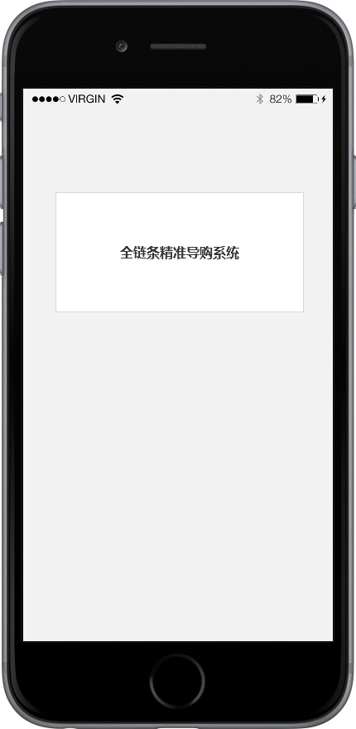

## 登录页

* 描述

用户登录页面。

* 需求内容

1.与全链条系统校验用户输入的用户名与密码

2.与网易云信校验认证信息

3.显示启动页的网络检查结果

4.显示启动页的新版本检查结果

* 逻辑与规则
* 校验流程，仅显示阻碍状态消息：

1.显示网络检查结果

2.显示新版本检查结果

3.显示已存在的登录情况结果

4.校验用户名、密码信息，并显示结果

5.校验账户情况，并显示结果

6.显示IM认证情况，并显示结果

* 显示启动页网络的校验结果，若网络不通畅，则提示用户“网络连接不可用，请检查手机网络”
* 显示启动页新版本的校验结果，若有新版本，则提示用户“发现新版本｛版本名称｝，是否立即更新 –是 –否”
* 显示启动页登录情况的校验结果，若遭遇阻碍，则提示用户如下内容：

1.账户被停用/封存/过期：启动页登录失败，原因为账户被停用，清空本地保存的用户名密码，并提示用户

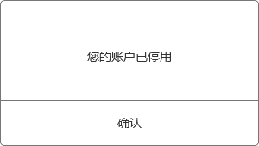

2.密码不正确：启动页登录失败，原因为密码错误，仅清空本地保存的密码，并提示用户

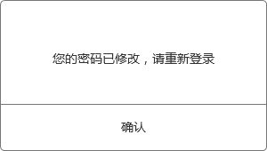

3.被登出：启动页登录失败，若帐号因在其他设备访问而被登出，输入框输入已在本地保存的用户名及密码，并提示用户：

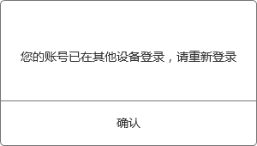

* 用户输入用户名与密码，点击登录按钮进行信息校验，并根据校验结果显示如下内容：

1.为空校验：



2账户被停用/封存/过期：



3.用户名或密码校验失败：

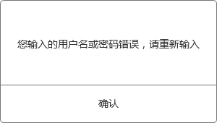

4.覆盖登录： 检测帐号在其他设备的登录情况，若已存在登录，则提示用户：

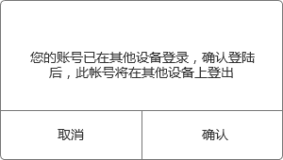

* 登录成功后，保存用户名与密码至本地。
* 页面原型

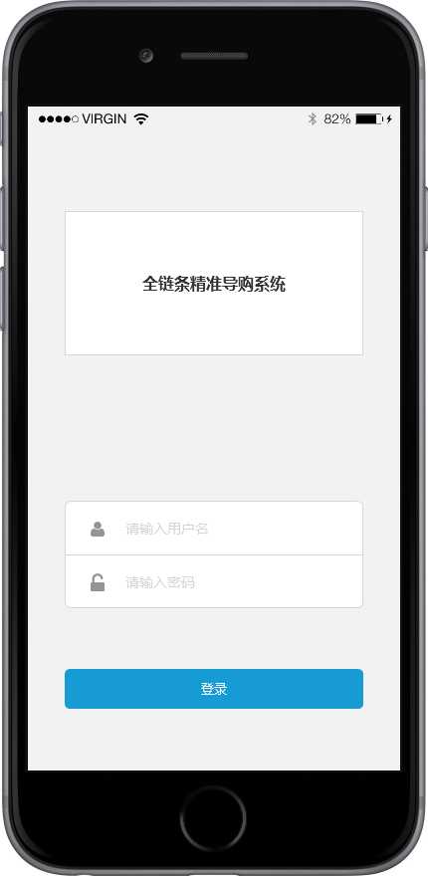

## 会话列表，网络连接、离线消息检测

* 描述

消息列表页面是存储用户未关闭的回话列表，展示用户未关闭的所有历史会话。

* 逻辑与规则
* 页面在进入时，根据用户的accid，获取用户的全部未关闭的历史会话列表，展示在当前页面。
* 检测网络连接情况与IM认证情况，将结果返回在当前页面。

网络连接情况：结果反馈在消息占位通知区域，样式见下文

IM认证情况：根据网易云信返回的消息码与msg，通过弹窗的形式展示msg内容至当前页面。

* 检测并获取全部会话的在线消息情况，若有在线消息，则更新消息列表，在每个会话中显示未读消息数量。
* 消息置顶：用户点击进入某会话详情后，将最后一次进入的会话列表项进行置顶。
* 页面框架

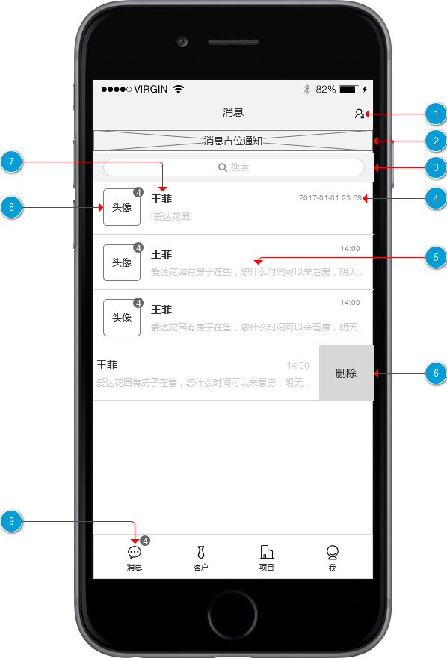

| 序号 | 内容 | 描述 |
| --- | --- | --- |
| 1 | 联系人列表 | 点击打开联系人列表页面 |
| 1 | 通知占位区域 | 1. 该区域用于展示触发性、常规性的通知内容。当用户登录完成并认证IM进入该页面时，检测用户与IM服务器的连接情况、 2. 通知内容类型及触发条件如下：  |  |  |  |  | | --- | --- | --- | --- | | 类型 | 触发条件 | 动作 | 说明 | | 打开消息通知 | 当用户设备关闭淘房推送通知时显示 | 点击打开系统推送通知设置栏 | 进入页面时触发，可点击右侧关闭按钮关闭该提示语。 | | 网络连接重连 | 当用户IM认证信息失败重连时 | 不可点击，仅状态提醒，显示“菊花”icon，进行重连校验。 | 连接成功后该提示 | | 网络连接失败 | 当用户IM认证信息或网络请求超时 | 不可点击，仅状态提醒，显示“叹号”icon | 再次进入页面时刷新网络连接情况，并根据二次连接情况判断 |  1. 上述内容根据UI进行适当调整，但需要保持整体交互不变。 |
| 3 | 搜索 | 1.点击触发textarea，呼出输入法  2.根据用户输入的文字，联想用户昵称，列举在输入框下方，点击后进入该会话详情。 |
| 4 | 最后一次会话时间 | 显示最后一次收到的/发送的消息时间，时间显示格式如下：   1. 历史时间小于当日时间0点，显示格式：｛yyyy-mm-dd hh:mm｝ 2. 历史时间大于当日时间0点，显示格式：{hh:mm}   上述内容，若无则隐藏。 |
| 5 | 最后一次会话内容 | 显示最后一次收到的消息内容，格式如下：   1. 文本消息/链接：单行显示文本内容，超出单行显示最大范围时，结尾加省略号，并隐藏超出范围。 2. 图片：显示[图片] 3. 语音：显示[语音信息] 4. 新房楼盘名片：显示[｛$新房楼盘名称｝]，例如：[恒大华府] 5. 二手房房源名片：显示[｛$二手房房源名称｝]，例如：[华侨路 3室2厅 238㎡ 超低价位优质房源]，最长显示信息同文本消息类型。 6. 租房房源名片：显示[｛$租房房源名称｝]，例如：[整租 华侨路 3室2厅 238㎡] 7. 带看请求：显示[VR带看]   上述内容，若无则隐藏 |
| 6 | 删除 | 1. IOS设备支持左滑显示删除按钮，用户点击后，变更按钮状态为“确认删除”，点击确认删除进行消息删除。删除后清空设备所有该会话的聊天内容。 2. Android设备支持长按显示删除按钮，用户点机会，通过alert弹窗提示用户“删除后将清空所有聊天内容 –取消 –删除”，点击删除后清空设备所有该回话的聊天内容。 |
| 7 | 昵称 | 云信返回的网友昵称 |
| 8 | 头像与气泡 | 1. 云信返回的网友头像，若网络问题头像未加载，则显示默认头像或缓存的用户头像。 2. 气泡：气泡显示用户的历史未读消息数量，点击进入会话详情页面时标记所有未读消息未已读，并清空气泡。 |
| 9 | 全局气泡 | 1. 显示整个消息列表中，用户全部未读的消息数量 2. 在消息页面下双击消息按钮，清空列表内的所有气泡信息 |

## 联系人

* 描述

历史联系人页面

* 逻辑与规则
* 拉取当前用户的所有IM好友，展示在列表区域，列表顺序为用户昵称拼音首字母排序
* 搜索联系人：

1.点击触发textarea，呼出输入法

2.根据用户输入的文字，联想用户昵称，列举在输入框下方，点击后进入该会话详情。

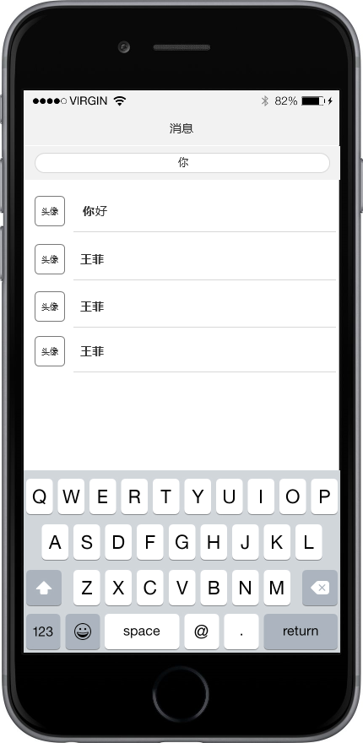

* 删除联系人：用户通过左滑（IOS）或长按（安卓）来呼出删除功能，点击删除后，对用户做二次删除确认。用户确认删除，则通知云信删除好友，同时清空本地所删除会话的所有记录或缓存。
* 联系人分组、星标联系人：默认情况下，联系人不进行分组，仅设“全部联系人”对列表进行展示。在联系人列表项右侧提供星标功能。点击星标后标记该联系人，并生成星标联系人分组。点击已被星标的联系人，则取消星标。
* 星标联系人整个分组显示在该列表最上方。
* 分组名称右侧显示当前分组的联系人数量。
* 页面原型

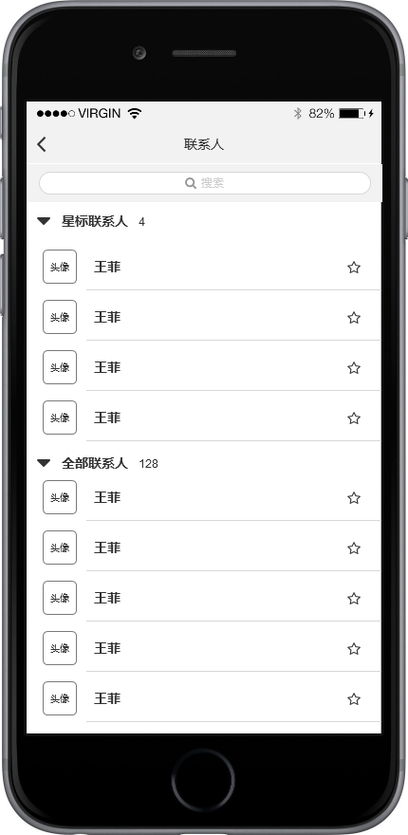

## 会话详情页

* 描述

会话消息详情页面，是用户与业务端人员进行常规IM通讯会话时的核心页面。用于展示聊天过程、聊天内容。

* 需求内容

1.展示己方已发送的消息内容；

2.展示接收到的对方发送的消息内容；

3.发送消息入口

4.搜索聊天记录入口

5.更新用户CRM标签入口

* 数据字段
* 接收方数据：

|  |  |  |  |  |  |
| --- | --- | --- | --- | --- | --- |
| 字段名称 | 是否必填 | 数据类型 | 数据来源 | 要求 | 默认值 |
| 用户accid | 是 | string | 云信 | 无 | 无 |
| 用户昵称 | 是 | String | 云信 | 无 | 无 |
| 用户头像 | 是 | String | 云信 | 无 | 无 |
| 用户淘房id | 是 | String | 淘房 | 无 | 无 |
| 用户手机号 | 是 | String | 淘房 | 无 | 无 |
|  |  |  |  |  |  |

* 发送方数据：

|  |  |  |  |  |  |
| --- | --- | --- | --- | --- | --- |
| 字段名称 | 是否必填 | 数据类型 | 数据来源 | 要求 | 默认值 |
| 业务方accid | 是 | string | 云信 | 无 | 无 |
| 业务方昵称 | 是 | String | 云信 | 无 | 无 |
| 业务方头像 | 是 | String | 云信 | 无 | 无 |
| 业务方全链条id | 是 | String | 全链条 | 无 | 无 |
|  |  |  |  |  |  |

* 逻辑与规则
* 打开会话消息详情页时，需要加载用户的历史消息信息，消息分页通过向下滑动加载，每页显示20条历史消息。
* 所有的消息，除向网易云信发送外，需要向365自有服务器做转发备份。
* 在线消息、离线消息接收：

在线消息：指用户全链条客户端处于活跃状态，当接收到新消息时，通过短震动提示用户消息到达。认证。

离线消息：指用户全链条客户端处于非活跃状态，当接收到新消息时，通过通过推送形式触达用户。

离线消息推送内容：展示消息内容，并根据消息体类型判断：

|  |  |
| --- | --- |
| 类型 | 说明 |
| 文本消息 | 展示消息内容，单行展示，超出部分隐藏并添加省略号 |
| 图片消息 | 展示[图片] |
| 语音消息 | 展示[语音消息] |
| 新房楼盘名片 | 新房楼盘名片：显示[｛$新房楼盘名称｝]，例如：[恒大华府] |
| 二手房房源名片 | 二手房房源名片：显示[｛$二手房房源名称｝]，例如：[华侨路 3室2厅 238㎡ 超低价位优质房源]，最长显示信息同文本消息类型。 |
| 租房房源名片 | 租房房源名片：显示[｛$租房房源名称｝]，例如：[整租 华侨路 3室2厅 238㎡] |

* 页面框架

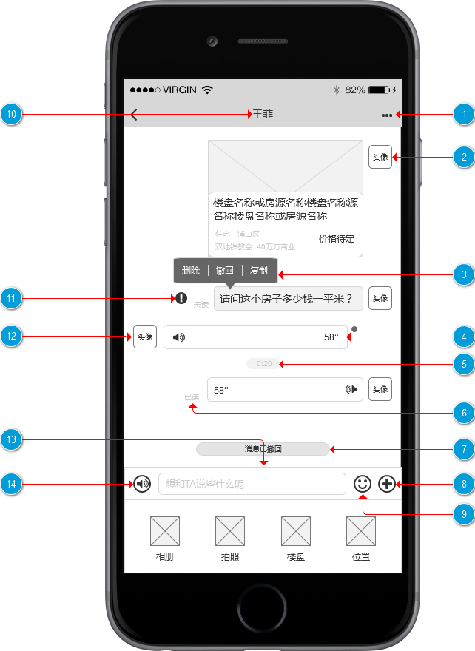

| 序号 | 内容 | 描述 |
| --- | --- | --- |
| 1 | 菜单 | 1. 点击呼出菜单：     -加入黑名单：通过弹窗二次确认的方式，提示用户“确认将该用户加入黑名单？ -确认–取消”点击确认，将该好友加入黑名单，同时按钮状态变更为“移出黑名单”    -上传CRM：点击后打开用户信息标签填充页面 |
| 2 | 用户头像 | 1. 显示当前发起方用户的头像，置于该会话区域右侧。 2. 头像点击：点击后打开用户个人信息设置页面 |
| 3 | 消息功能 | 1. 用户长按消息体触发该功能，通过气泡形式呼出。 2. 不同的消息体，对于功能内容不同，请客户端根据消息体判断呼出的功能：  |  |  |  | | --- | --- | --- | | 消息体 | 功能 | 说明 | | 文本消息 | 删除 | 本地删除当前消息，漫游消息内删除当前消息。 | | 撤回 | 撤回当前消息 | | 复制 | 复制消息的全部文本信息 | | 图片消息 | 删除 | 本地删除当前消息，漫游消息内删除当前消息。 | | 撤回 | 撤回当前消息 | | 语音消息 | 删除 | 本地删除当前消息，漫游消息内删除当前消息。 | | 撤回 | 撤回当前消息 | | 楼盘、二手房、租房名片消息 | 删除 | 本地删除当前消息，漫游消息内删除当前消息。 | | 不支持的消息体 | 删除 |  | |
| 4 | 消息类型 | 不同消息类型有不同的展示形式，具体如下所示：   1. 文本类型、链接：消息体直接展示文本内容，单条文本信息上线根据网易云信上限。链接信息需要更改链接颜色为蓝色并加下划线。   单击链接通过webview在当前页面打开链接内容。     1. 语音消息：消息体展示icon+时长，单条语音消息最多60秒。单击消息体播放语音消息。   未读：    已读：     1. 图片消息：消息体展示图片缩略图，点击后在当前页面打开大图查看，图片支持保存到本地相册。图片要求根据长边等比等比压缩至UI设定的区域。      1. 楼盘、二手房、租房名片消息：消息展示如下字段信息：   新房｛  缩略图  项目名称：最多两行展示，多余字符隐藏，使用省略号代替  物业类型  区属  价格  ｝  二手房｛  缩略图  二手房名称：最多两行展示，多余字符隐藏，使用省略号代替  户型  面积  价格  ｝  租房｛  缩略图  租房名称  户型  面积  价格  ｝     1. **位置类型：同网易云信Demo** 2. 不支持的消息类型：若服务器推送的消息类型本地无法识别，则在显示消息体时，通过文本消息显示，显示内容：[收到了一个不支持的消息，请升级APP后查看] |
| 5 | 消息时间 | 消息时间显示格式如下：   1. 历史时间小于当日时间0点，显示格式：｛yyyy-mm-dd hh:mm｝ 2. 历史时间大于当日时间0点，显示格式：{hh:mm}   消息时间显示规则：   1. 向上加载时，若遭遇分页，则显示最后一条的消息时间，格式见上文。 2. 在用户长链接断开并重连后，第一条消息显示消息时间。 3. 默认情况下，用户在当前长链接会话过程中，隐藏消息时间。 |
| 6 | 消息回执 | 1. 所有发送方发送的消息，默认展示消息回执信息，“未读” 2. 当对方已读消息内容时，显示消息回执信息“已读” |
| 7 | 系统消息类型 | 1. 该内容为系统消息类型，具体如下：  |  |  |  | | --- | --- | --- | | 类型 | 触发条件 | 说明 | | 消息已撤回 | 发起方撤回发送的消息时展示 |  | | 对方撤回了一条消息 | 接收方撤回消息时展示 |  | |  |  |  | |
| 8 | 扩展按钮 | 1. 点击后展开下方功能入口：  |  |  | | --- | --- | | 入口类型 | 说明 | | 拍照 | 调用相机 | | 相册 | 打开系统相册 | | 楼盘 | 打开用户收藏夹，选择后发送 | | 位置 | 打开地图 | |  |  | |  |  | |
| 9 | 表情 | 使用云信IM自带表情，点击后发送 |
| 10 | 会话标题 | 分状态显示：   1. 默认：展示对方昵称、来源标签 2. 对方正在输入：当对方正在进行文本消息输入时，展示“对方正在输入…”，其中省略号部分需要作出动态效果。不断展示输入状态。 3. 对方正在说话：当对方正在进行语音消息输入时，展示“对方正在说话…”其中省略号部分需要作出动态效果。不断展示输入状态。 |
| 11 | 消息发送状态 | 消息发送状态根据消息的发送情况进行展示；  消息发送中：显示，消息发送成功该icon消失，发送中则一直展示  消息发送失败：显示，点击按钮通过sheet提示用户“重发”、“取消”，点击重发按钮后重新发送消息。 |
| 12 | 接收方头像 | 根据接收方的类型类型判断打开以下页面：   |  |  | | --- | --- | | 安家顾问 | 打开安家顾问详情页 | | 经纪人 | 打开经纪人店铺页面 | | 房博士 | 没有点击事件 | |
| 13 | 消息输入窗口 | 消息输入根据文本、语音进行切换：   1. 文本消息：辅助显示“想和TA说些什么呢”，点击后激活输入框，弹出输入法。      1. 语音消息：辅助显示“按住 说话”，根据用户动作做如下内容：   1.默认/非触发状态：    2.按住/触发状态：    3.按住：调用设备mic，若无mic权限则请求用户允许使用mic。展示下方toast，录制语音时长最多60秒钟，超出时自动发送消息    4.上滑取消：按住向上滑动时，切换toast至如下内容：松开手指，取消录音，清空已录内容     1. 语音时长最多60秒钟，当用户录制超过50秒时，显示录制倒计时至toast中，最多倒计时10秒。倒计时结束后，自动发送已录制消息。 |
| 14 | 语音、文字切换 | 语音输入、文字输入两态切换。 |

## 用户标签填充页

* 描述

用于填充用户标签信息的子页面

* 需求内容

1.读取用户手机号码、城市信息

2.输入用户标签内容

3.标记并添加至CRM

* 数据字段

|  |  |  |  |  |  |
| --- | --- | --- | --- | --- | --- |
| 字段名称 | 是否必填 | 数据类型 | 数据来源 | 要求 | 默认值 |
| 城市 | 是 | string | 淘房 | 根据客户来源城市读取 | 来源城市 |
| 姓名 | 否 | String | 录入 | 无 | N/A |
| 电话 | 是 | String | 淘房 | 隐藏中间四位 | 用户手机号码 |
| 意向楼盘 | 否 | String | 新房 | 联想新房楼盘名称进行输入 | N/A |
| 意向区属 | 否 | String | 录入 | 根据城市显示区属 | N/A |
| 意向板块 | 否 | String | 录入 | 根据城市显示板块 | N/A |
| 意向总价 | 否 | Float | 录入 | 单位：万元 | N/A |
| 意向面积 | 否 | Float | 录入 | 单位：平米 | N/A |
| 购房单价 | 否 | Float | 录入 | 单位：元/平米 | N/A |
| 备注 | 否 | String | 录入 | 最多640个汉字 | N/A |
| 问题分类 | 否 | String | 录入 | 数据内容接口返回 | N/A |

* 逻辑与规则
* 根据会话方的用户信息，读取手机号码，隐藏中间四位
* 点击标记按钮，将输入字段数据传入CRM系统
* 页面原型

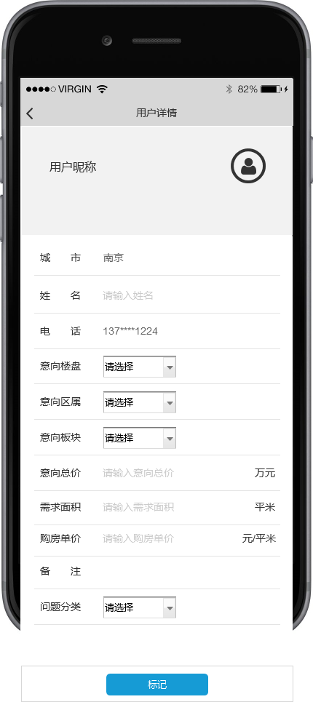

## 客户页

* 描述

客户页面入口

* 需求内容

1.根据登录用户手机号码，通过全链条接口，返回该用户账号下相应的客户数据

2.点击页面中各个功能入口，进入到相应的功能页面

* 逻辑与规则

|  |  |
| --- | --- |
| 名称 | 描述 |
| 最近回访 | 打开客户列表页，展示最近3天回访过的全部客户 |
| 星级客户 | 打开客户列表页，展示所有被标记为星级的客户列表 |
| 今日新增 | 打开客户列表页，展示所有今日的新增客户 |
| 最近7天 | 打开客户列表页，展示最近7天的新增客户 |
| 全部客户 | 打开客户条件搜索页，根据搜索条件，展示所有客户 |
| 置业顾问 | 打开客户列表，展示置业顾问视图页 |
| 400来电 | 打开400来电列表页 |
| 数据公海 | 打开数据公海页面 |
| 抢客 | 打开抢客页面 |

用户在进入相应页面时，需要对用户账号鉴权，若用户未开通相关页面权限，提示用户权限不足。

* 页面原型

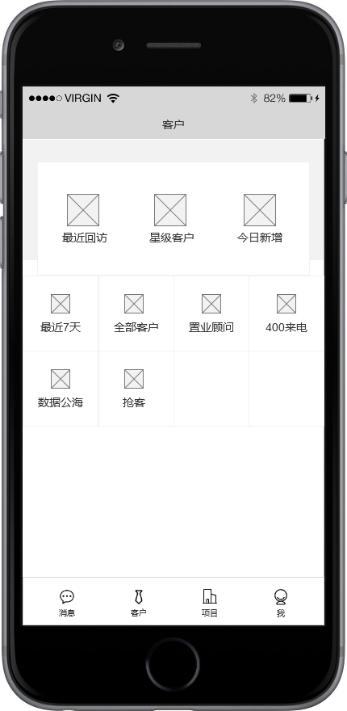

## 项目页

* 描述

展示当前用户所负责的全链条项目

* 需求内容

1.在当前页面直接展示当前用户所负责的全部项目列表

* 页面原型

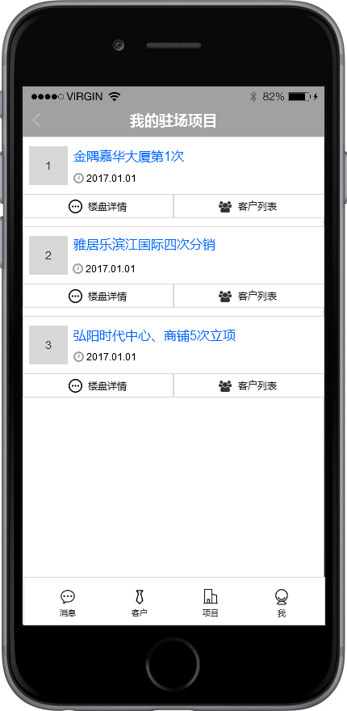

## 我

* 描述

全链条APP的个人中心页面

* 需求内容

1.展示用户个人信息

2.展示用户的直销数据信息

3.APP设置功能入口

4.发起带看评价入口

5.带看评价记录页入口

* 数据字段

1.个人数据字段：

|  |  |  |  |  |  |
| --- | --- | --- | --- | --- | --- |
| 字段名称 | 是否必填 | 数据类型 | 数据来源 | 要求 | 默认值 |
| 姓名 | 是 | string | 全链条 | 无 | N/A |
| 电话号码 | 是 | String | 全链条 | 无 | N/A |
| 头像 | 是 | String | 全链条 | 无 | N/A |
|  |  |  |  |  |  |

2.直销数据字段：

|  |  |  |  |  |  |
| --- | --- | --- | --- | --- | --- |
| 字段名称 | 是否必填 | 数据类型 | 数据来源 | 要求 | 默认值 |
| 带访次数 | 是 | Int | 全链条 | 无 | 0 |
| 评价次数 | 是 | Int | 全链条 | 无 | 0 |
| 综合评分 | 是 | Int | 全链条 | 无 | 0 |
|  |  |  |  |  | 0 |

* 逻辑与规则

1.点击姓名，进入全链条个人信息设置页面

2.点击我的带看评价，进入全链条评价记录页面，读取当前用户的带看评价记录

3.点击设置页面，进入APP设置页面

4.发起带看评价入口

* 页面原型

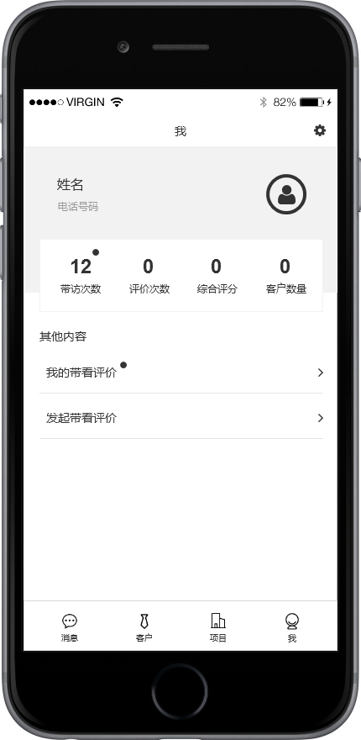

## 设置

* 描述

APP设置页面

* 需求内容

1.检查版本更新

2.清除系统缓存

* 逻辑与规则

1.检查版本更新

点击检查版本更新按钮，向服务器请求最新版本情况，若返回版本小于等于当前APP版本一致，则提示用户“当前版本为最新版本”

若返回版本大于当前APP版本，则展示下列内容

“发现新版本 ｛版本号｝，是否立即更新 –是 –否”

点击是则下载最新版本（安卓）并进行覆盖安装，IOS则跳转appstore

点击否则关闭弹窗

2.清除系统缓存：点击清除系统所有缓存信息，清除完毕后提示用户“系统缓存清除完毕”

* 页面原型